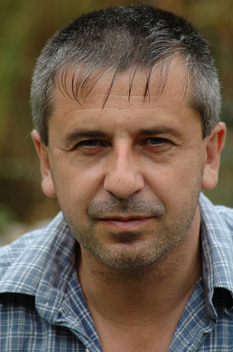

Lebenslauf

Josef Zinsberger

Persönliche Daten
Erreichbar Praunstr. 31
2103 Langenzersdorf
Mobil:+43 699 10741949
E-Mail: jozins@hotmail.com
Website: www.zinsberger.at

Geburtsdatum / -ort 24. 12. 1966 in Niederfellabrunn / NÖ

Staatsangehörigkeit Österreich

Familienstand Verheiratet, 3 Kinder (20, 18 und 4 Jahre alt)

Ausbildung

Seit Juni 2009 Mitglied der
Berufsvereinigung der Bildenden Künstler Österreichs

Unterstützender Unterricht bei:

Thomas Nemec - Akt

Ostr. Prof. Mag. Margitta Hübler -- Abstrakt/Bildkomposition
.
Mag. Mario Schleinzer -- Porträt

Autodidakt, ich erforsch alles, was mir möglich ist.

Techniken

Kohle, Rötel, Bleistift, Acryl, Spachteltechnik …. und alles, was auf dem Bild hält

Themen

Akt, erotische Bilder, Landschaften, Abstrakt, Collagen, Porträt,…

Künstlerische Aktivitäten

2007

- Restaurant Leonardo - NÖ
- Sparkasse Langenzersdorf - NÖ
- Tag der offenen Ateliers - NÖ
(Aktionsbild für die Behindertenhilfe)

-10. International Kunstmesse - Salzburg
( Aufnahme ins Kunstteam)

2008

- Sporthotel Vienna - Wien
- Flughafen Wien Schwechat - NÖ ---
- Galerie Kandinsky - Wien
- Sparkasse Langenzersdorf - NÖ
- RAIBA Kompetenzzentrum Korneuburg - NÖ
- Tag der offenen Ateliers - NÖ
(Aktionsbild für Licht ins Dunkel)
- 11. International Kunstmesse - Salzburg
(Kunstteam)

2009

- Pfarre Cyrill und Method 05.06. - Wien
Lange Nacht der Kirche

- Konzerthaus Ziersdor - NÖ
. (ART-Schmidatal) Vernissage am 10. Juni
Ausstellung 11.Juni – 4. Juli 2009 - Finissage am 4. Juli

- Niederhollabrunner Kulturnachmittag (25. Juli) - NÖ

- Weinbau – Tuchny – Langenzersdorf ( 15. – 30. August ) - NÖ

- Tag der offenen Ateliers (17.+ 18. Okt.) - NÖ
(Aktionsbild für Langenzersdorfer – Helfen – Langenzersdorfern)

- Sparkasse Langenzersdorf (Dez.- Jän.) - NÖ

